Борисоглебский муниципальный район

«СОгласовано» «УТВЕРЖДАЮ»
Начальник ООВ Глава Борисоглебского
Администрации муниципального района
Борисоглебского МР
_________И.А. ПОТРОХОВА ______________А.А. Кислякова
« »______2023 года « »_______2023 года

«РАЗРАБОТАНО»  ДИРЕКТОР МОУ  ВЫСОКОВСКОЙ ООШ  ____________ Е.И. ДОЛИНИНА  « »_______________2023 ГОДА | «СОГЛАСОВАНО»  ВРИО НАЧАЛЬНИКА ОГИБДД ОТД. МВД РОССИИ ПО БОРИСОГЛЕБСКОМУ РАЙОНУ  ЛЕЙТЕНАНТ ПОЛИЦИИ  ___________ И.Н. КУГУШЕВ  « »______________2023 ГОДА

ПАСПОРТ
дорожной безопасности
Муниципального общеобразовательного учреждения Высоковской основной общеобразовательной школы.

2023 год

Общие сведения
ПАСПОРТ
дорожной безопасности образовательного учреждения
МОУ Высоковская ООШ
(наименование образовательного учреждения)
2023 год
Общие сведения
Муниципальное образовательное учреждение
Высоковская основная общеобразовательная школа

Тип ОУ: общеобразовательное учреждение
Юридический адрес ОУ: 152194,Российская Федерация, Ярославская область, Борисоглебский район, ул. Липовая, д.4
Фактический адрес: 152194,Российская Федерация, Ярославская область, Борисоглебский район, ул. Липовая, д.4

Руководители ОУ:
Директор (заведующий) Долинина Е.И. 3-74-23
(фамилия, имя, отчество) (телефон)
Заместитель директора
по учебной работе Хлапова Т.Б. 3-74-23
(фамилия, имя, отчество) (телефон)

Ответственные педагоги
за мероприятия по профилактике
детского травматизма учитель Малинин А.В. 3-74-23
(должность) (фамилия, имя, отчество)

Количество обучающихся (воспитанников) 41
Наличие уголка по БДД: имеется
(если имеется, указать место расположения)
Наличие класса по БДД: нет
(если имеется, указать место расположения)
Наличие автогородка (площадки) по БДД: нет

Наличие автобуса в ОУ (школьного) или любого другого, предназначенного для перевозки обучающихся (воспитанников): имеется

(при наличии автобуса)
Владелец автобуса МОУ Высоковская ООШ
(ОУ, муниципальное образование и др.)

Время занятий в ОУ:
1-ая смена: 9:00 – 15:30

внеклассные занятия: 17:00 – 20:00

Телефоны оперативных служб:
8(48539)-2-15-16.

I. План-схемы ОУ.
План-схема района расположения ОУ,
пути движения транспортных средств и обучающихся (воспитанников)

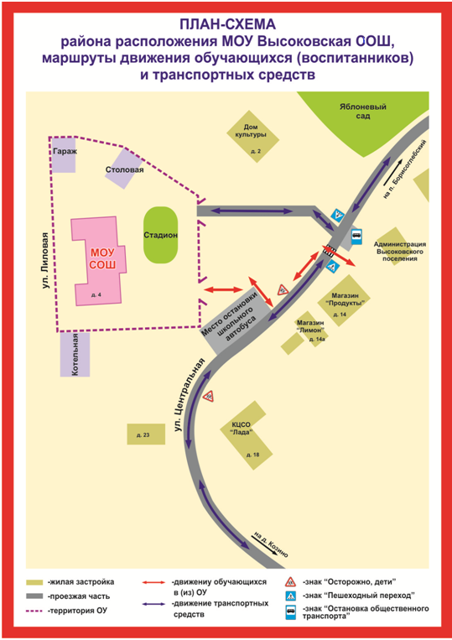

Схема организации дорожного движения в непосредственной близости от образовательного учреждения с размещением соответствующих технических средств, маршруты движения обучающихся (воспитанников) и расположение парковочных мест

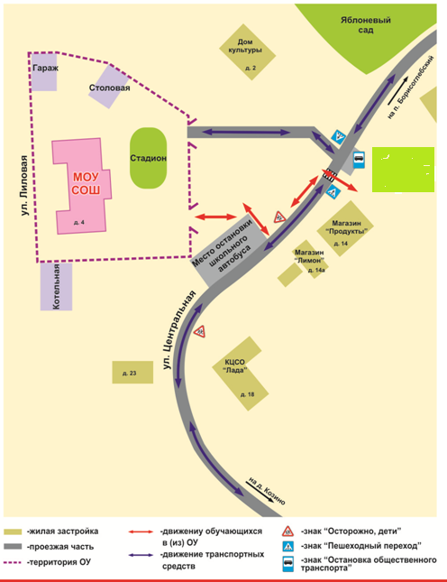

Маршруты движения организованныхгрупп обучающихся (воспитанников) от ОУ к стадиону, парку или к спортивно-оздоровительному комплексу
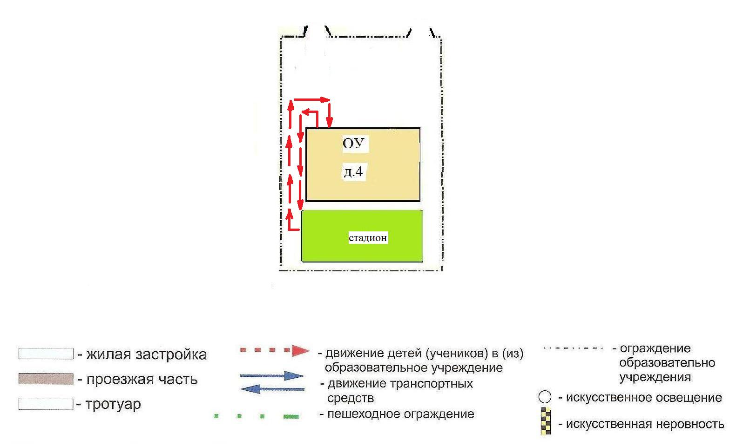

Пути движения транспортных средств к местам разгрузки/погрузки и рекомендуемые пути передвижения обучающихся (воспитанников) по территории образовательного учреждения

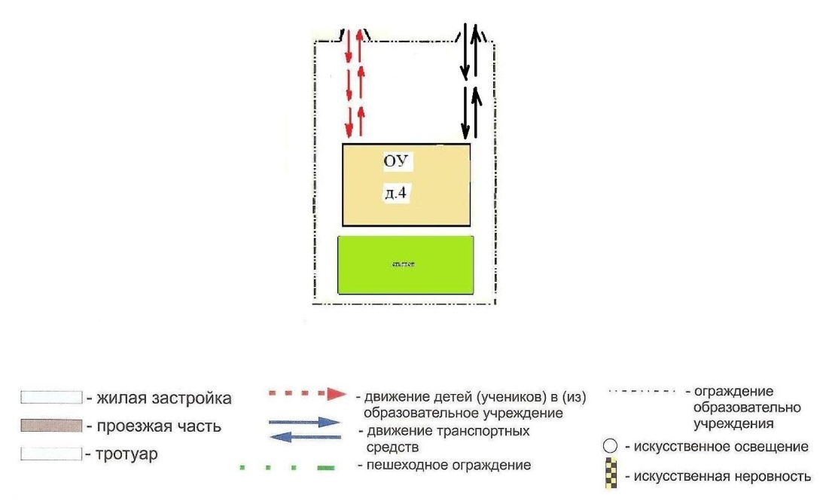
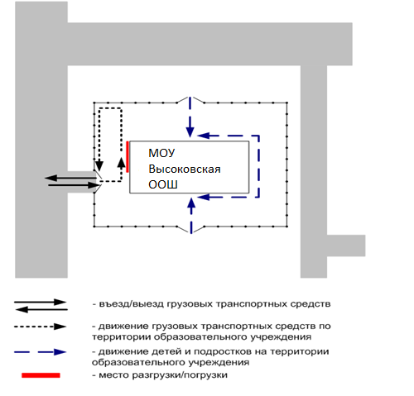

II. Информация об обеспечении безопасности перевозок детей специальным транспортным средством (автобусом)

Общие сведения

Марка ГАЗ, школьный автобус
Модель: A364ХР76
Государственный регистрационный знак: A364ХР76
Соответствие конструкции требованиям, предъявляемым к школьным автобусам соответствует

Сведения о водителе автобуса

Фамилия, имя, отчество, год рождения | Номер в/у, разрешенные категории, действительно до | Дата прохождения периодического медицинского осмотра | Общий стаж/ стаж управления «Д» | Период проведения стажировки | Дата окончания занятий по повышению квалификации | Допущенные нарушения ПДД
Спиридонов Алексей Николаевич | Выдан 11.10.2019. серия:9908 №106448 В.С.Д. Е. | 07.07.2023 | 38 лет/2года | 21.07.2023 - 04.08.2023г | 2023 | Нет

Организационно-техническое обеспечение

1). Лицо, ответственное, за обеспечение безопасности дорожного движения:
Малинин А.В. назначено приказом № 50 от 01.09.2022г.
2) Организация проведения предрейсового медицинского осмотра водителя:
осуществляет ГБУЗ Ярославской области Борисоглебская центральная районная больница, фельдшер – Седёлкина О.Н.
^{(Ф.И.О. специалиста)}
на основании лицензии ЛО-76-002354 от 09 апреля 2018 и договора
№ б/н от 31 марта 2023 года.
3) Организацию проведения предрейсового и после рейсового технического осмотра транспортного средства осуществляет учитель ОБЖ Малинин Александр Витальевич, прошёл профессиональную переподготовку в ФГАОУ ДПО «Ярославский ЦППК» по программе: «Контролёр технического состояния транспортных средств», с 22 апреля 2019г. по 28 мая 2019г. (диплом ПП № 0085955)
4) Дата очередного технического осмотра: 06.03.2023г.
5) Место стоянки автобуса в нерабочее время: д.Козино. (Машино-тракторный парк СПК Козино)
6) Меры, исключающие несанкционированное
Сведения о владельце
Юридический адрес владельца: 152194,Российская Федерация, Ярославская область, Борисоглебский район, ул. Липовая, д.4
Фактический адрес владельца: 152194,Российская Федерация, Ярославская область, Борисоглебский район, ул. Липовая, д.4

Телефон ответственного лица 3-74-23

Сведения о ведении журнала инструктажа:

Журнал ведет ответственный по БД: Малинин А.В.

Маршрут движения автобуса ОУ

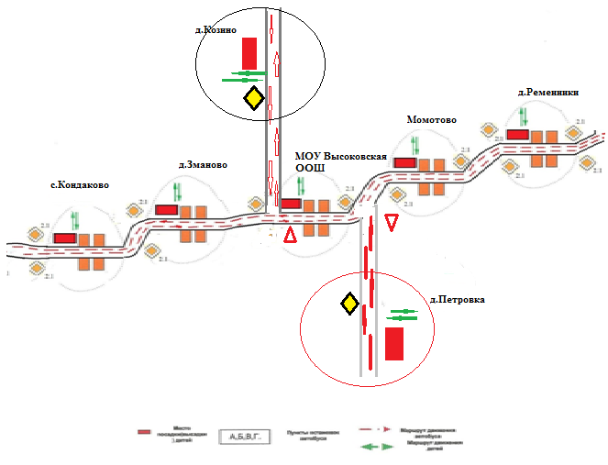

Безопасное расположение остановки автобуса у ОУ

